Windows e suas diferenças
Windows 1.0(1985)
Achei bonita a calculadora, porém não tem muito o que fazer pois é o primeiro. Ele e os outros (até o 3.1) funcionavam como interfaces gráficas, além de mouse, ícones e janelas.
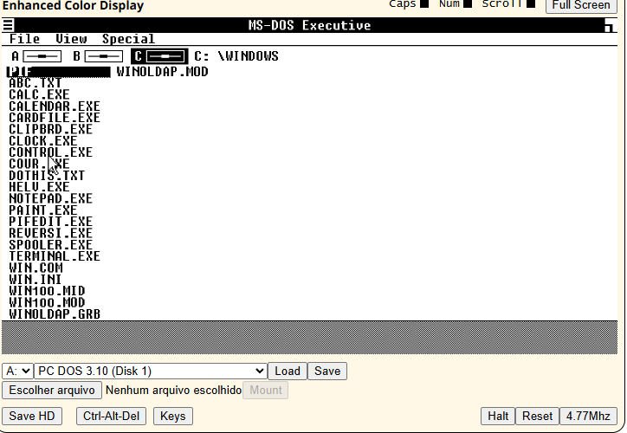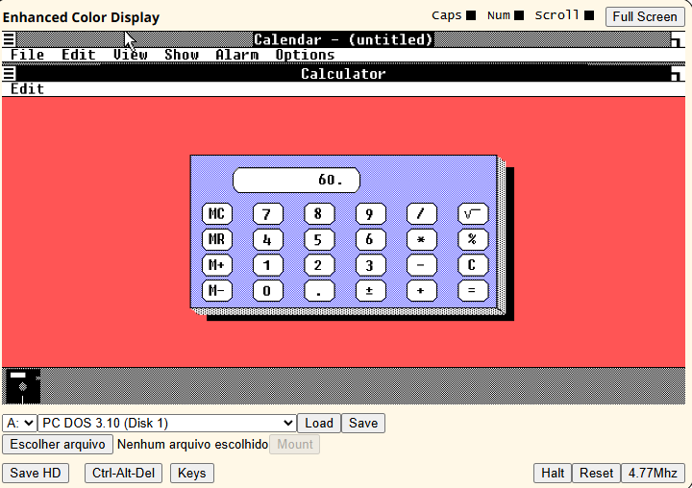
Windows 1.01(1985)
Achei esse melhor que o 1, porém ainda sim dá para fazer menos coisas que os outros.
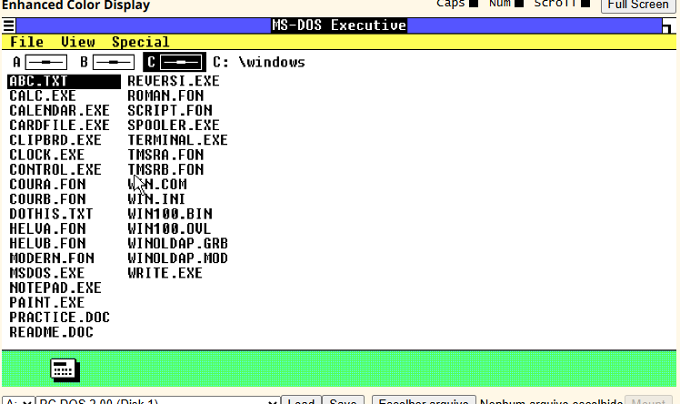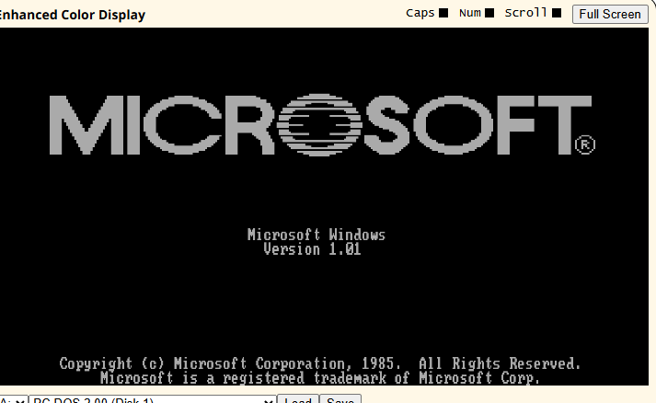

Windows 3.00(1990)
Achei bem mais colorido e com joguinhos legais, por mais que eu não tenha entendido como jogava
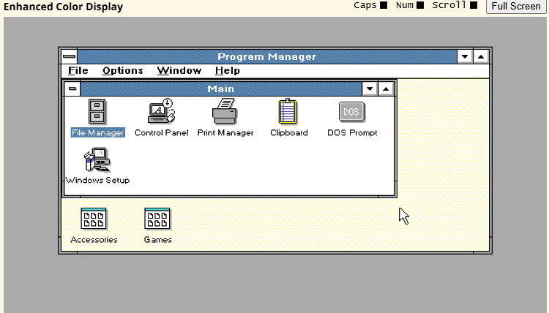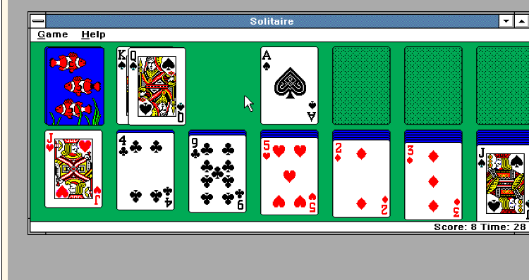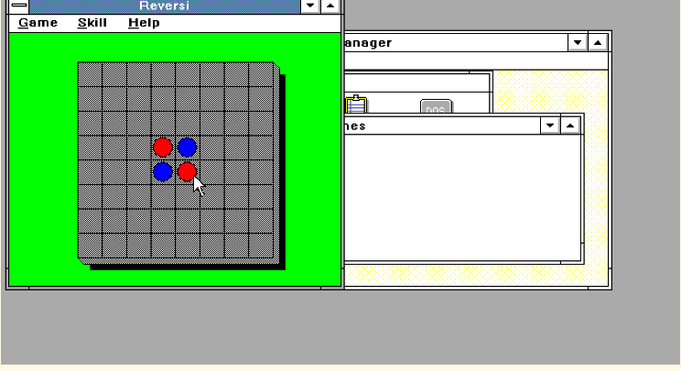

Windows 3.10(1992)
Achei bem mais cheio de coisas, e mais fácil de localizar. Tem até música. 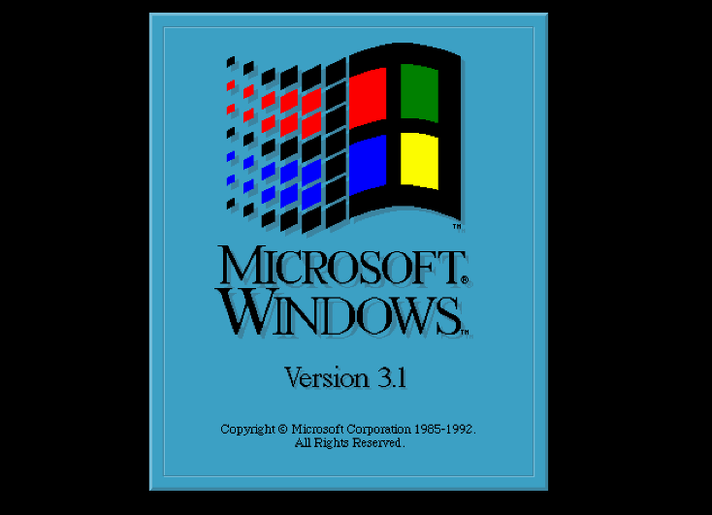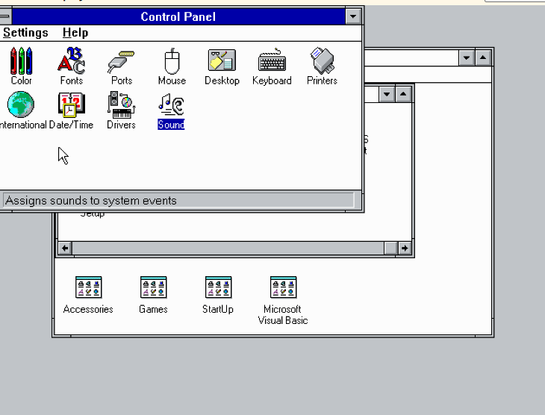

Windows 3.11(1993)
Achei bem colorido, mas não deu para acessar nada
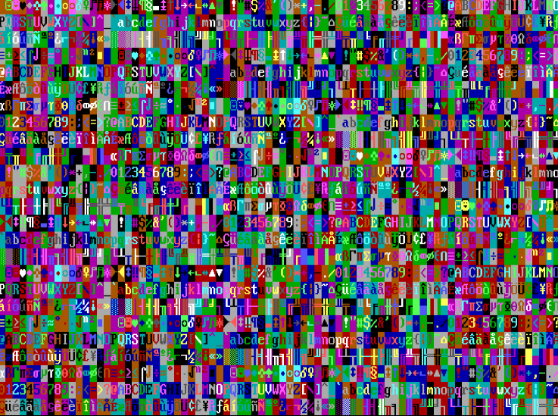
Windows 95(1995)
Gostei, pois é colorido a tela inicial, além disso tem mais coisas que os outros por ser mais atual que eles. Além disso ele adiciona o menu iniciar e a barra de tarefas.
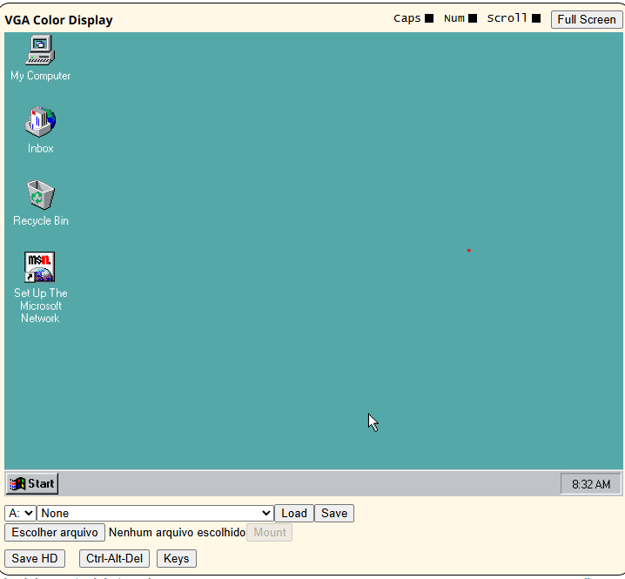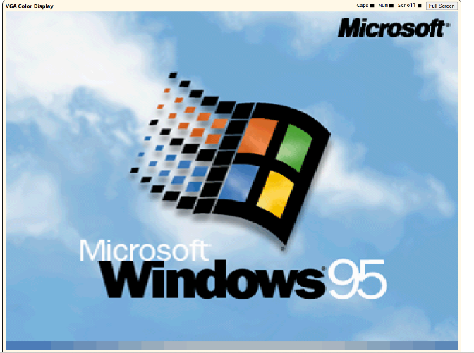

Windows 98(1998)
Apartir desse os outros Windows tem integração com a internet e multimidia, ele possui o outlock e pesquisas
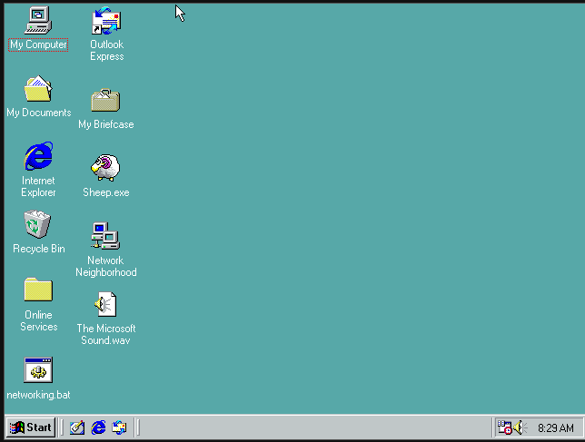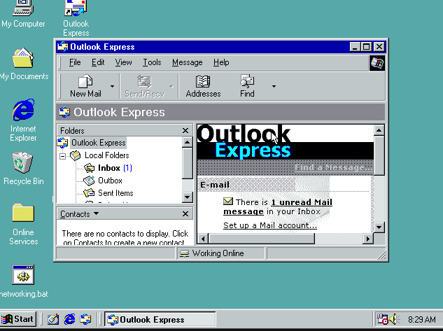
Windows 2000
Tinha mais coisas que o outro e jogos. Ele já possui a integração com a internet e multimidia.
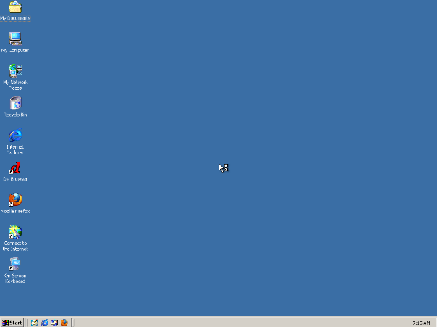
Windows XP (2001)
Ele unificou as linhas domésticas e professional da Microsoft, e teve maior estabilidade.
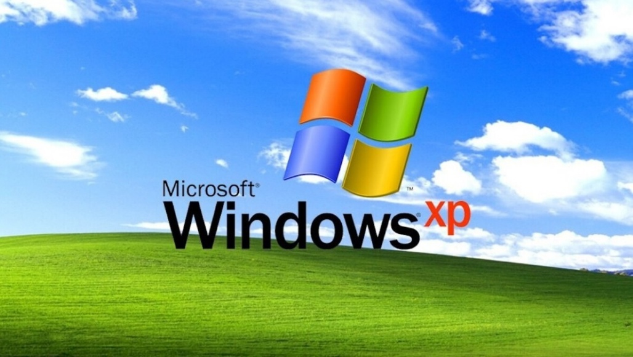

Windows 7(2009)
Ela teve bibliotecas no Explorer, teve suporte a telas touch, Internet Explorer, teve Homegroup de redes domésticas.
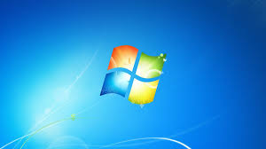
Windows 10(2015)
Ele teve suporte aprimorado da câmera externa, e teve mais facilidade nos compartilhamentos de rede Wi-fi via QR code
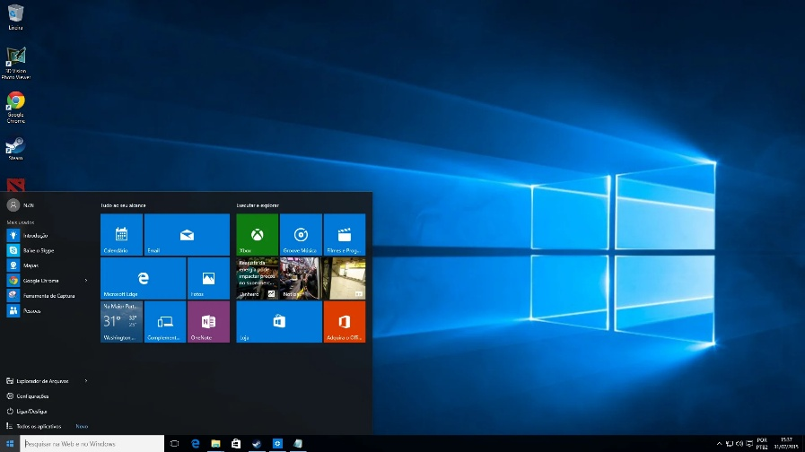
Windows 11(mais recente, 2026)
Ele acréscimo de AI tem melhorias de desempenho
